“ESTILHAÇOS” DO FX REVELA NOVO E INTENSO TRAILER ANTES DA SUA ESTREIA EM EXCLUSIVO NO DISNEY+ A 6 DE AGOSTO
Do produtor executivo Ryan Murphy,
baseada no aclamado romance bestseller de Bret Easton Ellis
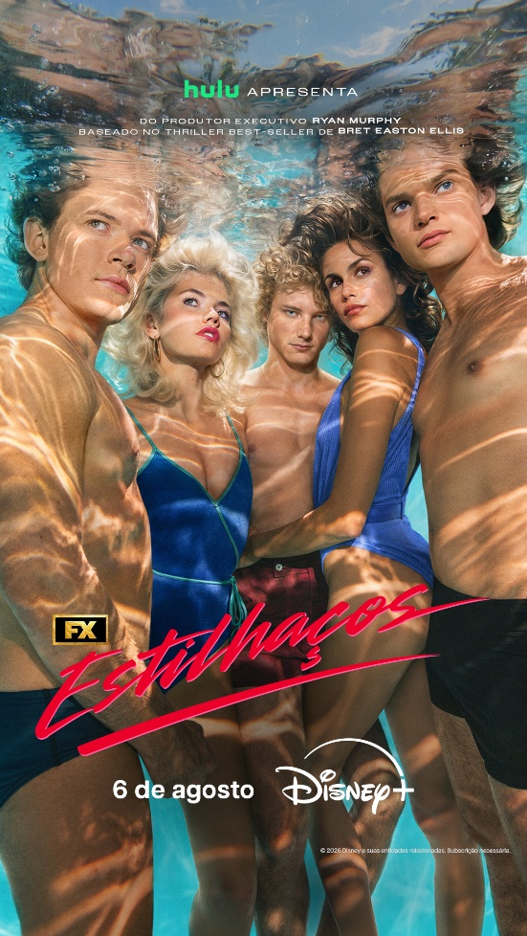
Descarregar Key Art: [LINK]
Ver Trailer: https://youtu.be/nMyvU-a63BQ
Lisboa, 14 de julho de 2026 – O Disney+ revelou hoje o trailer oficial de “Estilhaços”, a nova e sedutora série dramática do FX, produzida por Ryan Murphy e baseada no aclamado romance bestseller de Bret Easton Ellis. A série estreia em exclusivo no Disney+ em Portugal, com os dois primeiros episódios, no próximo dia 6 de agosto.
Tendo como pano de fundo a vibrante Los Angeles dos anos 80, a série acompanha um grupo de finalistas privilegiados de uma escola secundária de prestígio que enfrentam questões de identidade, sexo, ciúme, obsessão e os perigos que se escondem por detrás da fachada da adolescência americana.
No centro da narrativa está Bret (Igby Rigney), um adolescente com bom poder de observação e aspirante a escritor, cuja perceção da realidade começa a desmoronar-se com a chegada de Robert Mallory (Homer Gere), um novo aluno tão misterioso quanto carismático. Transferido para a escola pouco antes do último ano do secundário, Robert surge ao mesmo tempo que cresce o terror provocado por Trawler, um assassino em série que tem como alvo adolescentes por toda a cidade.
Ao lado de Bret está o seu círculo social de elite, composto por Susan Reynolds (Kaia Gerber), Debbie Schaffer (Hayes Warner) e Thom Wright (Graham Campbell), um grupo glamoroso e profundamente interligado, envolvido num estilo de vida marcado pela riqueza, beleza, festas e excessos. A promessa da juventude contrasta com o mundo sombrio e cínico dos adultos que os rodeiam: Terry Schaffer (Wes Bentley), Liz Schaffer (Evan Rachel Wood) e Steven Reinhardt (Jordan Roth).
Resultado da fusão das vozes de dois dos mais provocadores contadores de histórias dos Estados Unidos – Ryan Murphy e Bret Easton Ellis –, “Estilhaços”, do FX, tem produção executiva de Ryan Murphy, Nina Jacobson, Brad Simpson, Bret Easton Ellis, Eric Kovtun, Scott Robertson, Nissa Diederich, Tanase Popa, Nick Hall, Michael Uppendahl, Max Winkler, Kathleen McCaffrey e Brian Young. A série é produzida pela 20th Television.
Um rigoroso controlo parental garante que o Disney+ continua a ser uma experiência de visualização adequada para todos os membros da família. Os subscritores podem definir restrições de acesso a conteúdos para adultos e criar perfis protegidos por PIN, juntamente com os Perfis Infantis já existentes para proporcionar tranquilidade aos pais e encarregados de educação.

SOBRE O DISNEY+
O Disney+ é o serviço de streaming exclusivo dos filmes e séries Disney, Pixar, Marvel, Star Wars e National Geographic, bem como da série The Simpsons e, fora dos Estados Unidos, da marca de entretenimento geral Hulu. Como principal serviço de streaming direto ao consumidor da The Walt Disney Company, o Disney+ serve como ponto de ligação entre públicos de todo o mundo, oferecendo uma coleção inigualável de entretenimento premiado, programação familiar de referência e programação global de desporto da ESPN. Com acesso ilimitado à longa história da Disney, marcada por entretenimento incrível em cinema e televisão, o Disney+ é também o serviço de streaming exclusivo para os mais recentes lançamentos dos The Walt Disney Studios. Para mais informações, visite disneyplus.com, ou consulte a aplicação Disney+, disponível na maioria dos dispositivos móveis e televisões conectadas.

Para mais informações contacte:
Margarida Troni
PR Supervisor
margarida.x.troni@disney.com

